**FRANCA CICCOLO**

(1941 – 2014)

anima dell’Associazione italiana “Amici di Nevè Shalom – Wahat al Salaam”

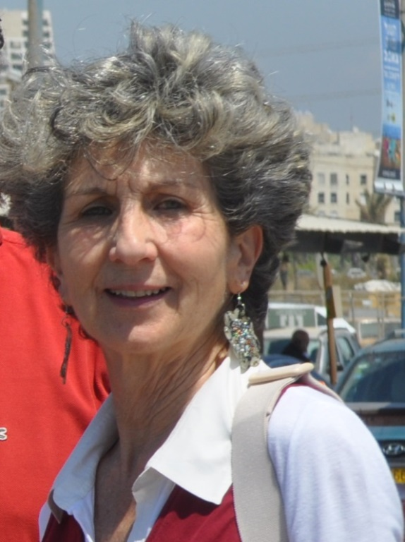

“Un grande sociologo, in una recente intervista, alla domanda sul suo credere risponde: «non sono credente, e neppure ateo, ma prego tutti i giorni...». Bruno Hussar, ebreo cristiano profondamente religioso, in giorni per me disperatissimi, in cui non riuscivo più a pregare, mi rispose con infinita dolcezza: «non preoccuparti, Franca, tu dici soltanto, come Samuele: Signore parla, sono qui che ti ascolto»”.

“Una delle cose che rimprovero alla mia chiesa è l’incapacità di tenere il passo con i tempi anche nelle modalità di comunicazione, nel linguaggio, nell’espressione liturgica e simili. Cosa che, a guardar bene, non è questione solo di forma. In verità in questi anni ho incontrato e continuo ad incontrare donne e uomini di fede, talvolta anche sacerdoti e vescovi che animati dallo Spirito che è spirito di creatività e amore inventano e dicono “altrimenti” i misteri della fede, le ricorrenze festive, il senso dei sacramenti, delle liturgie, delle preghiere. Rinnovare, credo, è il miglior modo di essere fedeli”.

“I saggi ebrei dicevano: «stolto è chi vuol sapere cosa c’è prima e cosa c’è dopo, cosa c’è sopra e cosa c’è sotto» (Pirkè Avòt). Ed anche se la tradizione ebraico cristiana trasferisce nell’al di là messianico l’epoca in cui il leone e l’agnello vivranno in pace ed ogni lacrima sarà asciugata, quelle immagini ci sono di conforto e incoraggiamento per quanto, adesso e oggi, possiamo e dobbiamo fare per orientare verso quella visione il nostro cammino nel mondo in cui viviamo. Ed è sogno di fraternità tra gli uomini tutti, di relazioni nuove, belle, armoniche tra le persone, a qualsiasi cultura e storia appartengano, e di un mondo della natura risanato e recuperato alla sua bellezza e armonia originarie”.